

“五老”护翼 助飞中国梦
——大学生恳谈活动徽标

活动简介及意义
“‘五老’护翼 助飞中国梦”大学生恳谈活动这是我校关工委自2005年以来经过多年探索和实践所创建的工作品牌。
我校的“五老”人员（老党员、老专家、老教师、老战士、老模范）他们人生经历丰富，思想过硬，学识渊博，是学校宝贵的教育资源。我校广大青年学生处于人生的转折点，正需要很多引路明灯，开展“大学生恳谈活动”的目的就是架起老少互动的桥梁，让“五老”帮助他们树立正确的人生观和价值观，更好的融入社会，为实现自己的“中国梦”奠定基础。
目前专家团有23位成员,他们退休前都是一些十分优秀的领导干部、专家教授等，涵盖文、理、工、农、史、法、经、管、教、心理等学科方向，退休后也有一些自己研究的兴趣方向，如养生保健、文学艺术、时事政治等等。同学们可根据自己的专业、兴趣、生活、理想等方面与相应的老专家进行人生探讨、思想碰撞等互动交流，提出自己在各方面遇到的疑惑、困难等，老专家根据自己积累的人生经验、知识水平等尽量为同学们解疑答惑。

大学生恳谈活动的主要形式：
(一)按不同专业组织相关专业的老专家老教授深入各学院与学生面对面的恳谈，采取大课堂与开主题班会等形式进行；
(二)老同志参与指导，采取演讲、征文等形式，广泛开展“中国梦”主题教育活动；
(三)以离退处多媒体教室和“那些年”咖啡屋为基地，建立老专家、老教授与学生的微博互动平台与助飞恳谈沙龙，定期开展老少谈心活动；
- 老少开展“爱心助学”“爱心互动”志愿者恳谈活动，亲情演绎，敬老育才共进；
- 老专家进社团指导学生社团的提升与发展。
“‘五老’护翼，助飞中国梦老少恳谈活动”领导及工作班子
顾 问：李民 魏饴
组 长：曾言 龚作奇
副组长：杜乃鑫 朱民荣 刘安吾 乔臣 王良波
组 员：许成林 刘平政 刘安民 闵安稳 陈顺清 钟芝兰
耿苇及学校二级关工委负责人和各老干党支部书记
下设办公室：主任：耿苇
工作人员：胡莎婕 李春桂等

附：1、活动启动仪式相关报道
（记者 郝雨 摄影 杨静） 6月7日下午，学校关工委在二会议室举行了“‘五老’护翼·助飞中国梦”恳谈会。校党委副书记李敏，纪委书记曾言，老干部许成林、刘平政、刘安民出席会议，党政办、宣传部、学工部、团委、离退休处相关负责人、离退休教职工9位党支部书记和来自各学院的18名青年学生、微博活动工作小组9名学生参加了会议。恳谈会由纪委书记曾言主持。

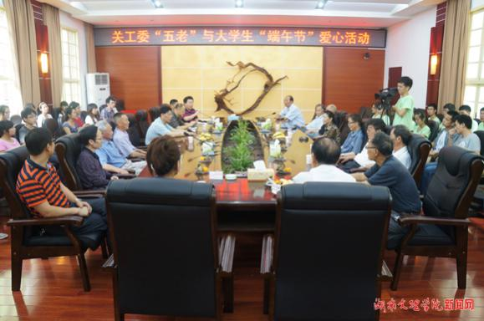

恳谈会现场

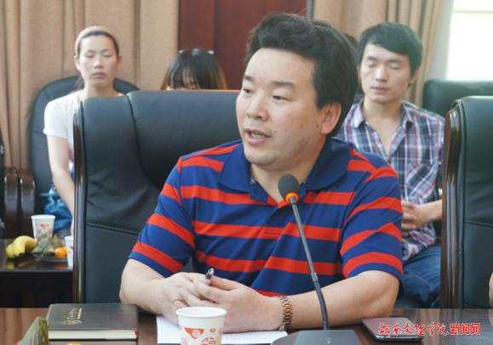

纪委书记曾言主持会议

会上，党委副书记李敏为学校“‘五老’护翼·助飞中国梦”——大学生微博恳谈中心揭牌。老干9位党支部书记代表学校离退休老同志向18名青年学生赠送了端午节爱心礼物和慰问金。

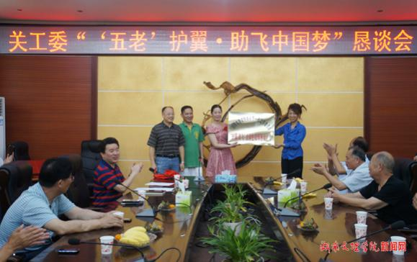

党委副书记李敏（左一）为微博恳谈中心揭牌

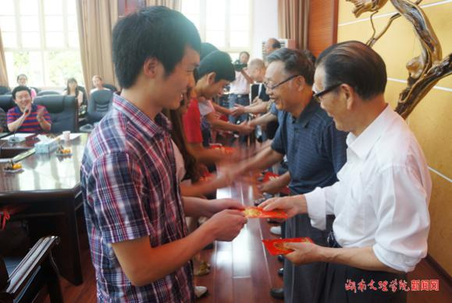

老同志慰问青年学生

在恳谈活动中，文史学院12级学生冯幽思、土木建筑工程学院12级学生李世杰等先后发言，表达了对老爷爷、老奶奶爱心捐助的感激之情，表示将克服困难，努力学习，积极进取，立志成才，传递爱心，不辜负学校长辈的期望，做一名对社会有用的人，为中华民族伟大复兴做出自己的贡献。

学校老领导许成林、刘平政、刘安民和离退休处党总支书记朱民荣、学工部部长王良波作为教师代表在会上先后发言。他们认为，学校教师有责任爱护青年学生，应该为青年学生健康成长、提升能力创造良好条件。他们希望青年学生要以助飞“中国梦”为目标，做一个有理想、有责任、有志气的大学生，勇挑重担，发奋学习，掌握本领，毕业后做国家的栋梁之材。

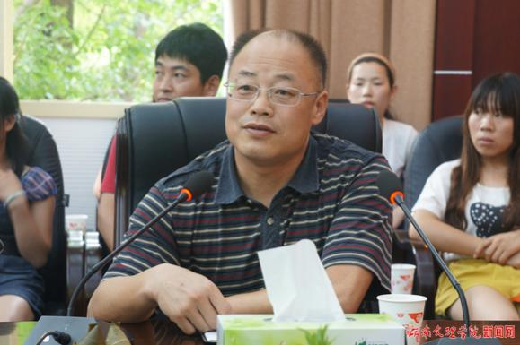

党委副书记李敏在会上讲话

党委副书记李敏在会上作了讲话。他指出，本次恳谈活动十分温馨，体现了学校老同志对青年学生的关爱之情，老同志们的爱心之举更是传递了一种正能量。青年学生要以老同志为榜样，常怀感恩之心，对父母、对他人、对社会更要有感恩之行。李敏强调，青年学生要有自立之才，任何时候都不能输掉志气；要有平常之心，生活简单一点，保持心态平和；要有自尊之气，物质生活可以匮乏，但精神之气不可丢。李敏希望青年学生将生活的苦难和磨难当作对自己人生的一种锻炼，将之变为自己精神上的财富。他要求青年学生把握青春，珍惜机会，从自己的小目标、小理想出发，走好人生每一步，通过奋斗去实现自己的大目标、大理想，为实现我们共同的“中国梦”而努力奋斗！

我校组织的“五老”人员是指学校离退休的老党员、老专家、老教师、老战士、老模范，他们是一支素质较高、社会经验丰富、专业水平过硬的专家团队。学校离退休处为充分发挥“五老”力量，帮助青年学生成才，与关工委一道精心组织了多个老同志和青年学生思想交流平台，恳谈会、爱心捐赠就是其中之一，即将上线的“微博恳谈”更是一种全新的互动交流平台。在多个平台的共同作用下，学校将真正建立起多层次的老少互动桥梁，让老同志在助力青年学生成才工作中发挥出更大的作用。

- 第一期微博恳谈活动开展相关情况
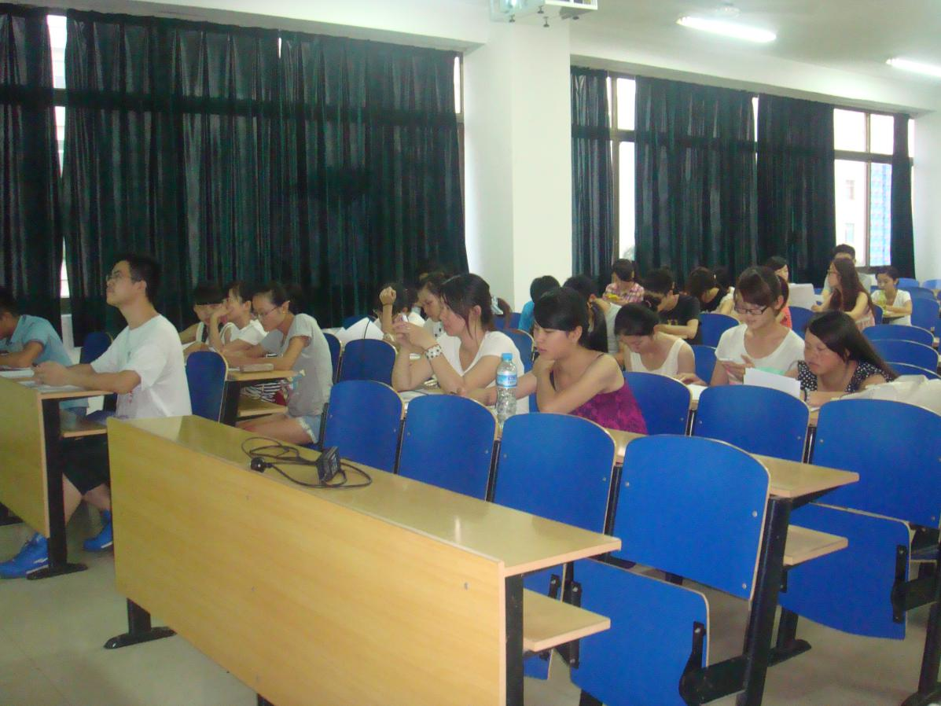
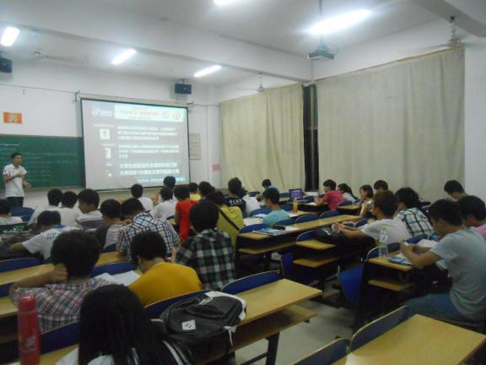

各个学院的同学都在积极地问老师问题，与老师交流生活学习经验。同时线上大屏幕也在给同学们作展示。

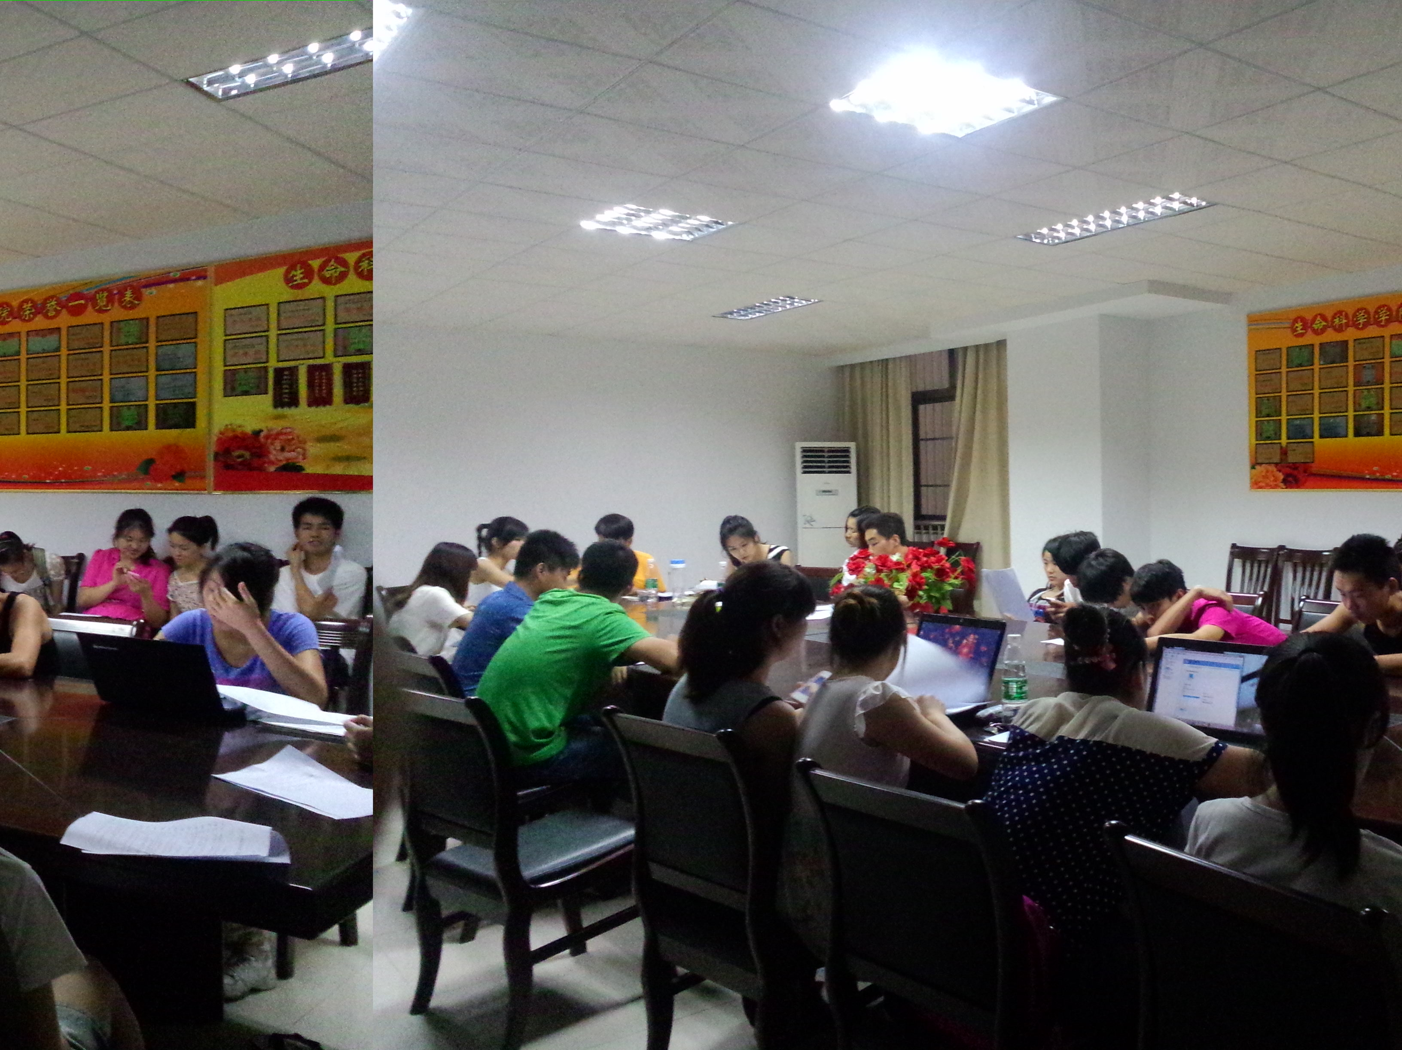

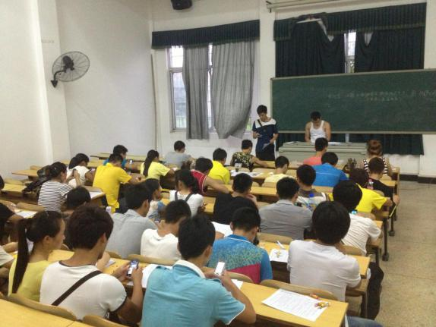

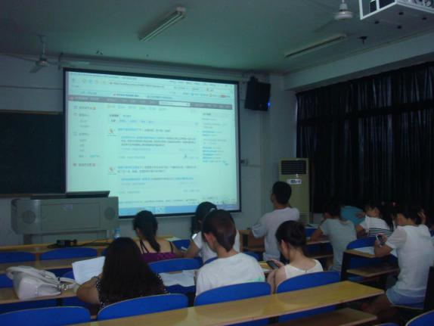

分会场的形式多种多样，没有地点的局限性，随时随地均可以向“五老”专家团提问题。
同学们根据“五老”各自所擅长的方面或者对自身的困惑提出问题，经验丰富的老专家会一一与同学在线上回答与交流。

主会场的智囊团与小助手们：

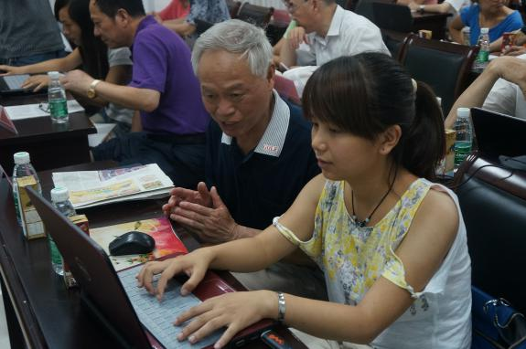

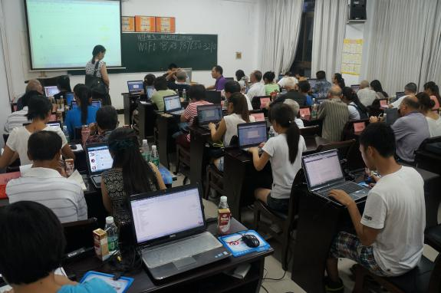

“五老”专家团正在热情的回答问题，小助手们在认真的记录和整理老专家的回答并回复给给位同学。

